Раздел 14: Избор на палиативни грижи
Упражнение 4: Първи стъпки в избора на палиативни грижи
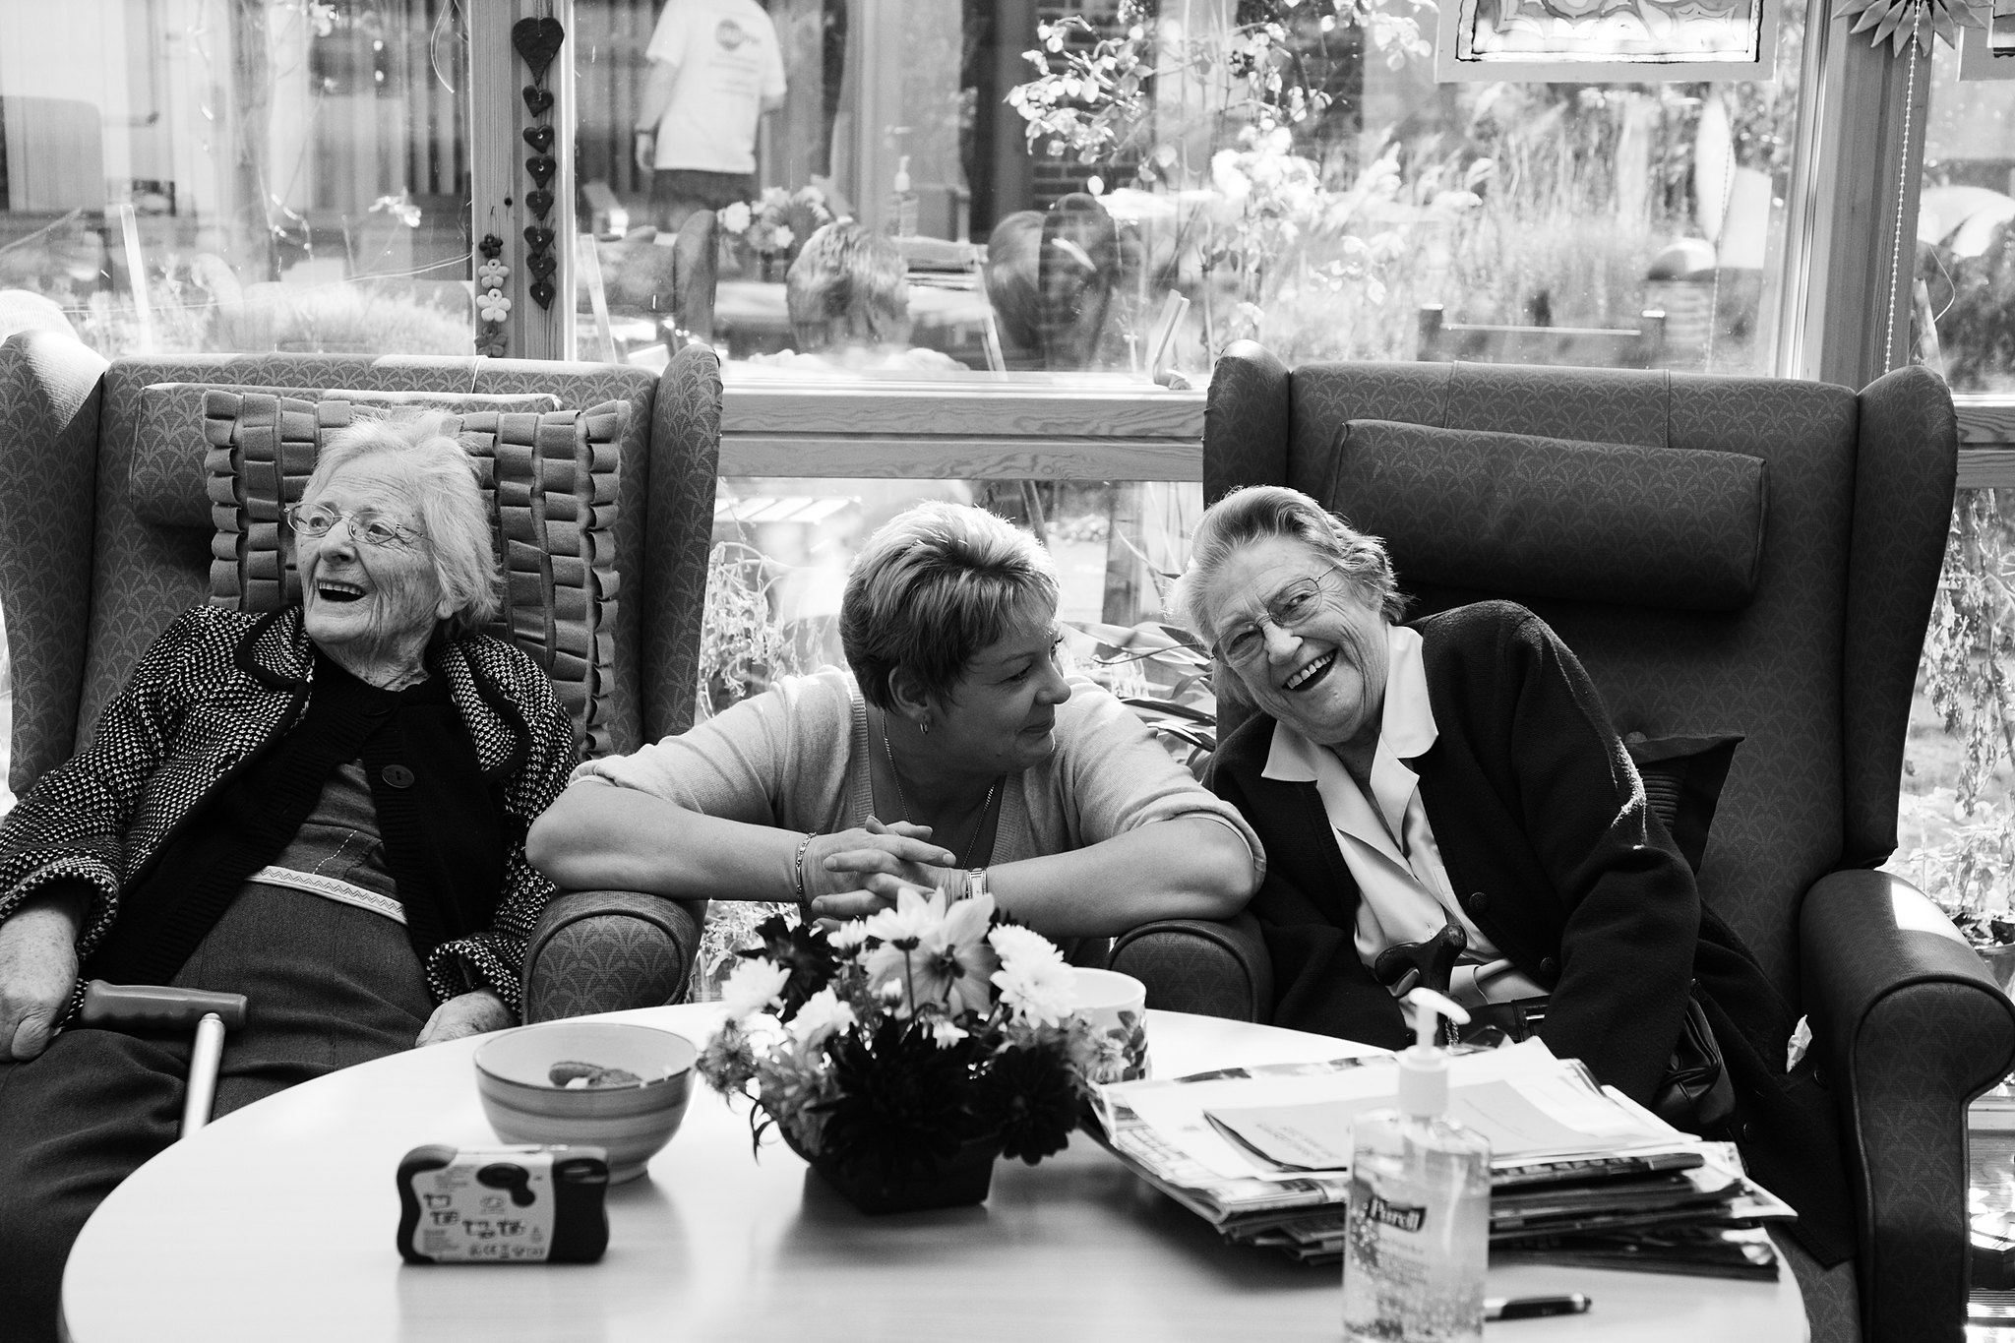

История – Крис избира услуга за палиативна грижа Част II

Когато Крис започна да търси добра услуга за палиативни грижи за него, той имаше много въпроси и реши да попита Изабел за всичко, което трябва да знае. Разбира се, като личен асистент, Изабел знаеше повечето отговори, но имаше няколко въпроса, за които Крис и Изабел търсеха информация заедно.
Крис се чудеше кога е подходящият момент да започне да ползва палиативни грижи? Изабел обясни на Крис, че палиативни грижи не са предназначени само за последните дни или седмици от живота на човек. Добре е да започнат много по-рано. В този случай, палиативни грижи осигуряват по-добър контрол на заболяването, намаляват тревожността и в някои случаи удължават продължителността на живота.
Друг въпрос, който Крис си зададе беше „Къде могат да се базират услугите за палиативни грижи?“ Изабел информира Крис, че има 2 основни типа услуги за палиативни грижи.
- Палиативни грижи, които се предоставят в хоспис, където стаите са добре оборудвани и работят екип от различни специалисти: лекари, медицински сестри, физиотерапевти, психолози, болногледачи, социални работници и свещеник.
- Палиативни грижи, предоставени в дома на пациента. Това означава, че човек може да остане в дома си и специално обучен мобилен екип да предоставя палиативни грижи.
Колко струват палиативни грижи? – обикновено разходите се разпределят между пациента и здравната каса. За повече информация може да се получи от социалния работник.
Не на последно място, Крис попита Изабел какви са услугите, които обикновено се включват в палиативни грижи? Изабел му даде примери за някои от услугите:
- Контрол над заболяването, облекчаване на болката и намаляване на страничните ефекти на лекарствата, които се приемат.
- Физиотерапия, за да се благоприятства подвижността;
- Някои допълнителни дейности, като масаж, ароматерапия, за комфорт и т.н.
- Психологическа и духовна подкрепа. Има хора, които се грижат за чувствата и емоции и помогнат да се чувстваме по-спокойни.

Дейност 1:
Тази дейност има за цел да подтикне СХИУ да задълбочат своите знания в темата за ПГ.
Стъпки:
- Приканете СХИУ да прочетат продължението на историята на Крис.
- След това направете следващото упражнение, с което ще проверите доколко СХИУ е усвоил информацията
Палиативните грижи трябва да започнат много по-рано, а не през последните дни или седмица от живота, тъй като в много случаи дори могат да удължат продължителността на живота.
Кои са специалистите, които обикновено работят като част от екип, предоставящ палиативни грижи?

Лекари, медицински сестри, физиотерапевти, психолози, болногледачи, социални работници и свещеник.
Къде могат да се предоставят палиативни грижи?

Най-често палиативните грижи се предоставят в хоспис или у дома.
Кога е подходящият момент да се започнат палиативни грижи?

